
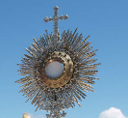

Parroquia Santa Ana de Caigüire
Conocer es Participar
Año 2009 Nro. 98 21 de mayo

No los dejaré desamparados, dice el Señor
Dios nuestro, que nos has hecho partícipes de los dones de la redención, concédenos vivir siempre la alegría de la resurrección de tu Hijo. Que vive y reina contigo en la unidad del Espíritu Santo y es Dios, por los siglos de los siglos. Amén.
Hechos de los Apóstoles 18, 1-8 Trataba de convencer a judíos y griegos
Salmo 97 El Señor nos ha demostrado su amor y su lealtad. Aleluya.
Juan 16, 16-20 Dentro de poco me dejarán de ver “En aquel tiempo, Jesús dijo a sus discípulos: Dentro de poco tiempo ya no me verán; y dentro de otro poco me volverán a ver. Algunos de sus discípulos se preguntaban unos a otros: ¿Qué querrá decir con eso de que: Dentro de poco tiempo ya no me verán, y dentro de otro poco me volverán a ver, y con eso de que: Me voy al Padre? Y se decían: ¿Qué significa ese un poco’? No entendemos lo que quiere decir. Jesús comprendió que querían preguntarle algo y les dijo: Están confundidos porque les he dicho: Dentro de poco tiempo ya no me verán y dentro de otro poco me volverán a ver. Les aseguro que ustedes llorarán y se entristecerán, mientras el mundo se alegrará. Ustedes estarán tristes, pero su tristeza se transformará en alegría”
Jesús tiene que irse
- Pero a la vez su pronto retorno.
- Ese regreso cambiará la tristeza.
- No nos dice adiós, sino hasta luego.
De una tristeza a la alegría
- Estamos en el mejor tiempo de la Iglesia. El del Espíritu.
- Es el Espíritu que nos regala su gozo y alegría.
- Nos señala la alegre esperanza de la resurrección de Jesús.
- Recordemos que quien cree y espera en Cristo mantiene firmeza en los momentos difíciles.
- Todo porque el Espíritu vive en nosotros.
- Pues la última palabra no la tiene el mal.
- Es el bien, la vida la que está presente en nosotros.

La magia del amor a la vida...
La magia del amor a la vida puede hacer milagros en tú vida. Suelta… suelta… suelta… las limitaciones, los “no” o, los “no puedo” Siempre puedes, no me digas que no puedes, ¿Tú quieres?
Si quieres que la magia de la vida esté latente en ti entonces “si puedes”. Si no quieres y buscas excusas para no hacer esas cosas que te da la vida… Está bien, pero ya no te mientas, la vida es un río que pasa bajo el puente de tu existencia y no se detiene hasta que un día ya ni te enteras que se secó.
Ve por lo que desees, no te quedes… Forja, crea, ama Deja tu regalo al mundo, ya no te impongas limitaciones, pon tus pesares y tu cuerpo a descansar en las almas de un ángel de la luz ¿Como?… simple, solo hazlo… Con Amor a la vida y mi deseo para ti hoy… Sé feliz, que tu felicidad no esté basada en personas o cosas.

Felicidad verdadera...
Busquemos algo bueno, no en apariencia, sino sólido y duradero, y más hermoso por sus partes escondidas; descubrámoslo. No está lejos: se encontrará; sólo hace falta saber hacia dónde extender la mano; más pasamos, como en tinieblas, al lado de las cosas, tropezando con las mismas que deseamos.
La sabiduría consiste en no apartarse de ella y formarse según su ley y su ejemplo. La vida feliz es, por tanto, la que está conforme con su naturaleza, lo cual no puede suceder más que si, primero, el alma está sana y en constante posesión de su salud; en segundo lugar, si es enérgica y ardiente, magnánima y paciente, adaptable a las circunstancias, cuidadosa sin angustia de su cuerpo y de lo que le pertenece, atenta a las demás cosas que sirven para la vida, sin admirarse de ninguna; si usa de los dones de la fortuna, sin ser esclava de ellos.
Comprendes, aunque no lo añadiera, que de ello nace una constante tranquilidad y libertad, una vez alejadas las cosas que nos irritan o nos aterran; pues en lugar de los placeres y de esos goces mezquinos y frágiles, dañosos aún en el mismo desorden, nos viene una gran alegría inquebrantable y constante, y al mismo tiempo la paz y la armonía del alma, y la magnanimidad con la dulzura, pues toda ferocidad procede de debilidad.

mrivassnchez@gmail.com

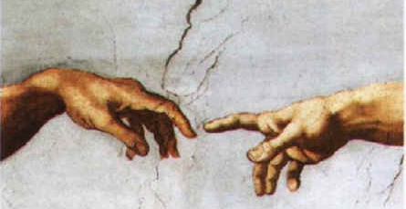
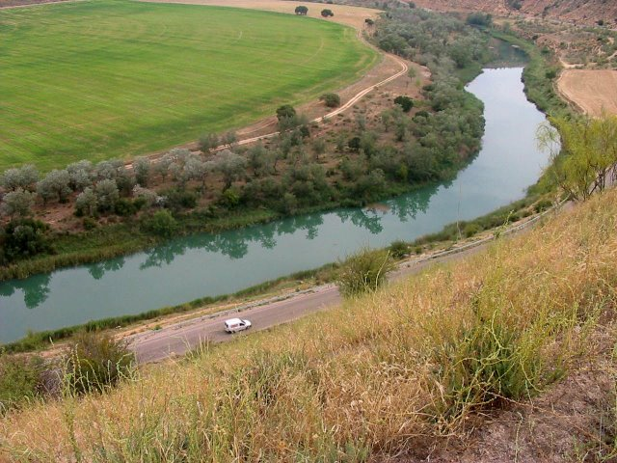

El amor y la paciencia...
Nada nutre más al amor que la paciencia.
Es la cualidad que nos ayuda a esperar, entender y tener esperanzas.
A veces parece quedar olvidada en un mundo que avanza a doble velocidad.
La paciencia significa mantener la serenidad y la contemplación frente a las desilusiones y los fracasos. No obstante, queremos acción, queremos soluciones, queremos respuestas. Y queremos que lleguen inmediatamente. Esta filosofía es la responsable de juicios apresurados, que causan mucho dolor y desesperación innecesarios.
En el amor, las respuestas más importantes llevan tiempo, y ese tiempo debe estar lleno de esperanzas y vacío de presiones. Muchos problemas son sólo sombras que generalmente desaparecen si se tiene paciencia. Aquellos que realmente aman aprendieron a enfrentar los tiempos difíciles con alegría. El premio más grande de la paciencia es el amor duradero.

Vivir...
VIVIR, es vibrar a cada instante, ante la emoción de percibirla maravilla de la creación que nos rodea.
VIVIR, es aprender más cada día, es evolucionar y cambiar para hacer de nosotros un ser mejor que ayer, un ser que justifica su existir.
VIVIR, es amar intensamente a través de una caricia, es escuchar en silencio la palabra del ser amado. Es perdonar sin réplica una ofensa es aspirar la presencia del otro, es besar con pasión a quien nos ama.
VIVIR, es comprender al amigo ante la adversidad y aunque se tenga mil argumentos para contradecirlo o justificarlo, finalmente sólo escucharlo, es tener la capacidad de regocijarme ante sus triunfos y su realización.
VIVIR, es vibrar y sentir, es amar y gozar, es observar y superar, es dar y aceptar, es ser y permanecer, es comprender que nuestro tiempo es lo único que poseemos para realizar plenamente nuestro ser.

La vida es como un río...
Nunca te justifiques a ti mismo con nadie. Porque la persona que te quiere no lo necesita, y la persona que no te quiere no te creerá. No dejes que alguien se convierta en prioridad en tu vida, cuando tú solamente eres una opción en la suya…Las relaciones son mejores cuando son balanceadas.
Cuando despertamos en la mañana, tenemos dos simples alternativas: volvernos a dormir y soñar, o nos despertamos y perseguimos esos sueños. La elección es tuya. Hacemos llorar a los que se preocupan por nosotros. Lloramos por aquellos que nunca se preocupan por nosotros. Y nos preocupamos por aquellos que nunca llorarán por nosotros.
Ésta es la realidad de la vida; es extraño pero cierto. Una vez que te percates de ello, nunca será tarde para cambiar. No hagas promesas si estás contento. No respondas si estás triste. No tomes decisiones si estás enojado. Piénsalo dos veces. El tiempo es como un río. No se puede tocar la misma gota dos veces, porque el flujo que pasó nunca pasará otra vez.

Una feliz oportunidad...
Sentir que la vida es una feliz oportunidad.
Expresar siempre pensamientos positivos y constructivos, presuponer siempre que podemos salir adelante en lo que nos propongamos.
Manteniendo esta actitud pondremos en juego la ley de atracción por afinidad y sólo traeremos cosas buenas y positivas a nuestra vida. Si lo aplicamos con constancia y regularidad, lograremos el milagro de nuestra propia realización. Fijarnos ideales en nuestra conciencia y repetirlos… hasta que se hagan carne en el inconsciente y sean parte integral de nuestra manera de ser, de actuar y de pensar.

